Prueba Practica Desarrollador

El juego DrawSomthing para celulares, es un juego social de dibujar, en el cual uno de los dos jugadores debe adivinar lo que el otro jugador está pintando, para lograrlo, el jugador ve el dibujo que el contrincante está dibujando y tiene 12 letras para conformar la palabra, las cuales sirven como pista. No todas la palabras utilizan las 12 letras.
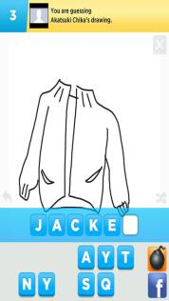

Uno de nuestros clientes es muy competitivo en este juego, y ha perdido constantemente con uno de sus amigos, por lo que nos está pidiendo ayuda.

Necesita que le creemos una página en donde el puede colocar las 12 letras que aparecen y el número de letras que conforman la palabra que debe adivinar. Al envia esta informacion, aparecen todas las posibles combinaciones de palabras, para que nuestro cliente pueda utilizarlas en su juego y ganarle a su amigo.

Ejemplo:

Las letras que aparecen son: TJEUINGRTSDA

Numero de letras que conforman la palabra de debe adivinar: 7
Resultado:

- gánster

- gradius

- negrita

- tijeras

- trident

- turista
En este caso, estaban dibujando una tijeras

Entregable:

Debe desarrollar un endpoint en el que reciba las letras y el número de letras para ayudar a nuestro cliente.

request:

{
"Letters":"TJEUINGRTSDA",
"qtyLetter":7
}

Response:

{
"data": [
{
"word": "gánster"
},
{
"word": "gradius"
},
{
"word": "negrita"
},
{
"word": "tijeras"
},
{
"word": "trident"
},
{
"word": "turista"
}
]
}

Pueden definir los supuestos necesarios, justificando el porqué.

Utilizar Node Js

Instrucciones de instalación
Reunión sustentación

